REQUISITOS MATRÍCULA:
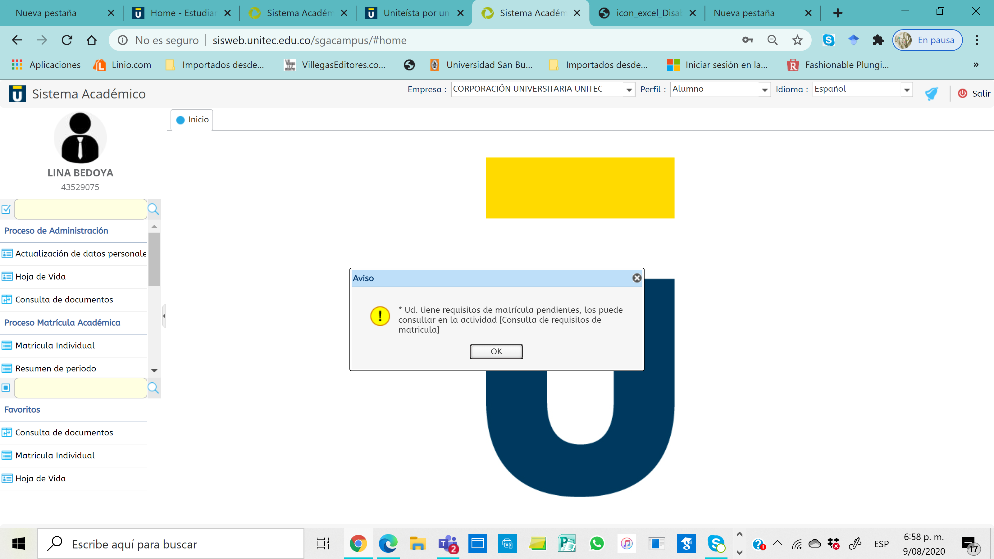
Estos documentos fueron presentados en la inscripción de la Especialización
